Министерство образования и науки Российской Федерации

Федеральное государственное бюджетное образовательное учреждение высшего профессионального образования

«Санкт-Петербургский государственный электротехнический университет

“ЛЭТИ” им.В.И.Ульянова (Ленина)»

Кафедра МОЭВМ

**ОТЧЕТ**

**по лабораторно-практической работе № 1**

**«Знакомство со средой разработки Java - приложений»**

**по дисциплине «Объектно - ориентированное программирование на языке Java»**

Выполнил: Локтионов Т. И.

Факультет КТИ

Группа № 3311

Подпись преподавателя __________

Санкт-Петербург

2024 г

**Цель работы:**

Освоение среды разработки для языка Java, программирование, запуск и отладка консольного приложения.

**Описание задания:**

1. Установить на свой компьютер среду разработки.   
2. Создать проект.   
3. Создать приложение, в котором объявлен статический массив целых чисел.   
4. В методе main проинициализируйте этого массива и напишите алгоритм его упорядочения по возрастанию (убыванию).

**Описание проверки работоспособности приложения:**

Полную работоспособность приложения можно увидеть на примерах 1, 2, 3.

п1.

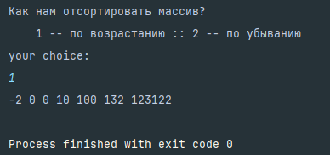

п2.

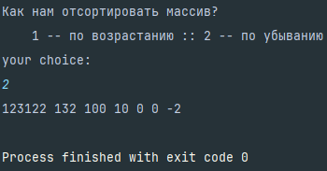

п3.

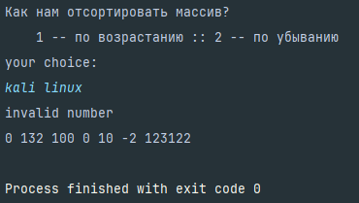

**Ссылки:**

>>репозиторий: <https://github.com/iconLti/LTprojects/tree/master/OOP/Java%20projects/Lab01>

/src – хранится основной класс и метод main

/Docs – документация, сгенерированная JavaDoc

>> видео отчет:

YouTube: <https://youtu.be/n0ZRqrVYPzU>

Google Disk: <https://drive.google.com/file/d/1mSdlLNNgR2vK7C8MOv8AjqzkxI0DHiTU/view?usp=sharing>

**Текст программы:**

|  |  |
| --- | --- |
| 1  2  3  4  5  6  7  8  9  10  11  12  13  14  15  16  17  18  19  20  21  22  23  24  25  26  27  28  29  30  31  32  33  34  35  36  37  38  39  40  41  42  43  44  45  46  47  48  49  50  51  52  53  54  55  56  57  58  59  60  61  62  63  64  65  66  67  68  69  70  71  72  73  74  75  76  77  78  79  80  81  82  83  84  85  86 | **import** **java.util.Scanner**;  */\*\**  *\* Основной класс программы, демонстрирующий сортировку массива методом пузырька.*  *\* Пользователь выбирает сортировку по возрастанию или убыванию.*  *\**  *\* @author Tim Loktionov 3311*  *\* @version 1.00*  *\*/*  **public** **class** **Main** {  */\*\**  *\* Точка входа в программу.*  *\* Пользователю предлагается выбрать тип сортировки (по возрастанию или убыванию),*  *\* затем массив сортируется и выводится на экран.*  *\**  *\* @param args аргументы командной строки (не используются).*  *\*/*  **public** **static** void main(String[] args) {  int[] array = {0, 132, 100, 0, 10, -2, 123122};  Scanner s = **new** Scanner(System.in);  System.out.println("Как нам отсортировать массив?\n 1 -- по возрастанию :: 2 -- по убыванию\nyour choice: ");  String answer = s.nextLine();  **if** (answer.equals("1")) {  ascendingBubble(array);  } **else** **if** (answer.equals("2")) {  descendingBubble(array);  } **else** {  System.out.println("invalid number");  }  outputArray(array);  }  */\*\**  *\* Сортирует массив по возрастанию методом пузырька.*  *\**  *\* @param array массив, который нужно отсортировать.*  *\*/*  **public** **static** void ascendingBubble(int[] array) {  int n = array.length;  **for** (int i = 0; i < n - 1; i++) {  **for** (int j = 0; j < n - 1 - i; j++) {  **if** (array[j] > array[j + 1]) {  int temp = array[j];  array[j] = array[j + 1];  array[j + 1] = temp;  }  }  }  }  */\*\**  *\* Сортирует массив по убыванию методом пузырька.*  *\**  *\* @param array массив, который нужно отсортировать.*  *\*/*  **public** **static** void descendingBubble(int[] array) {  int n = array.length;  **for** (int i = 0; i < n - 1; i++) {  **for** (int j = 0; j < n - 1 - i; j++) {  **if** (array[j] < array[j + 1]) {  int temp = array[j];  array[j] = array[j + 1];  array[j + 1] = temp;  }  }  }  }  */\*\**  *\* Выводит массив на экран.*  *\**  *\* @param array массив, который нужно вывести.*  *\*/*  **public** **static** void outputArray(int[] array) {  **for** (int i : array) {  System.out.print(i + " ");  }  System.out.println();  }  }  : |